Block Explorer

<https://sepolia.etherscan.io/address/0x942B90fF56f5120B2C120085A3162EEc25141eA4>

Frontend: <https://medical-records-gamma.vercel.app/>

wallet ADMIN

Wallet do deploy do contrato: 0x49ee6fb60a0941fc9aac4dbf1e9d1af4cc00df1f

Possuir 2 wallets para simular o médico e paciente

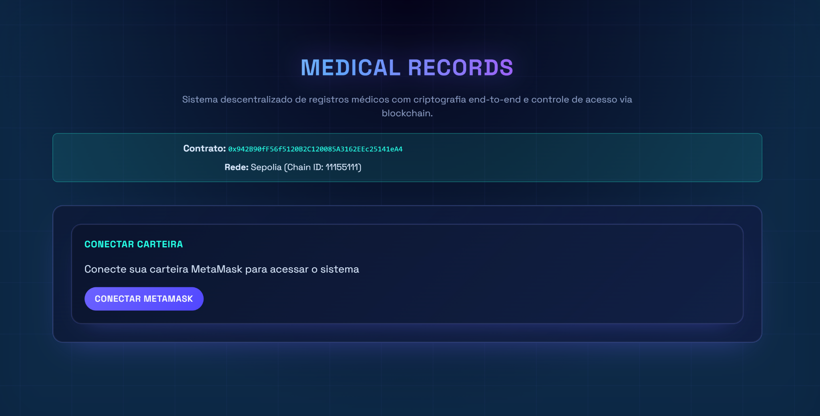

Escolher Acesso

Se o acesso for de admin( somente da carteira que fez o deploy)

**Acesso Paciente, Médico ou Admin**

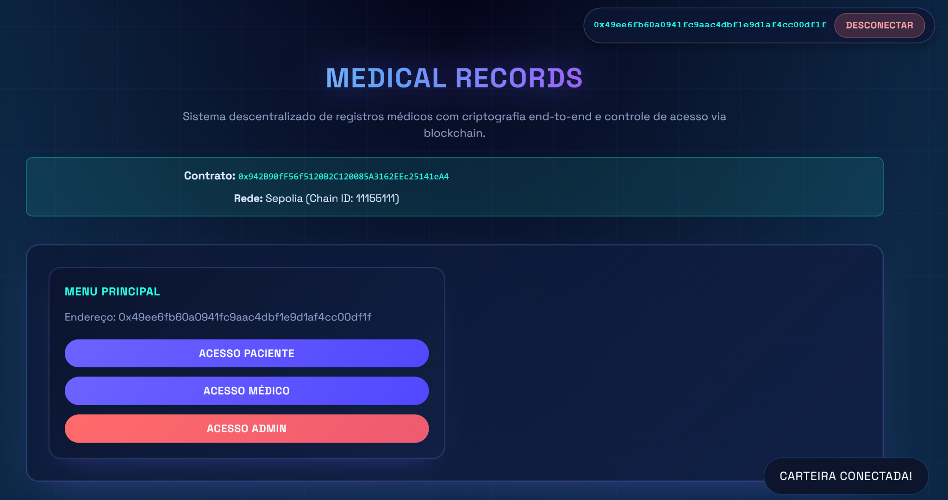

Se nao for admin, terá as opções:

**Acesso Paciente ou Médico**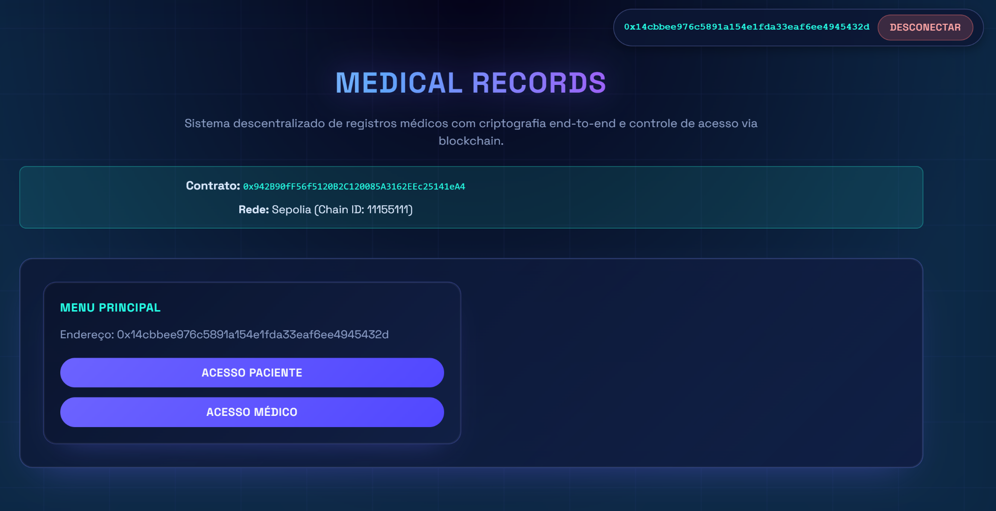

**ACESSO PACIENTE**

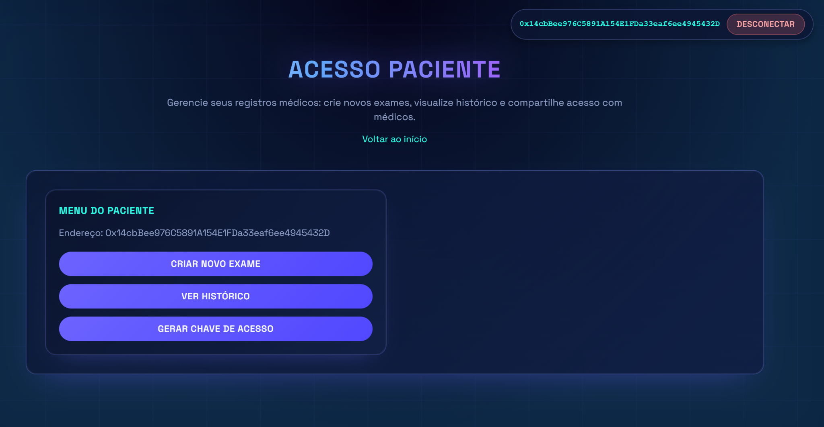

—---

**Criar novo exame**

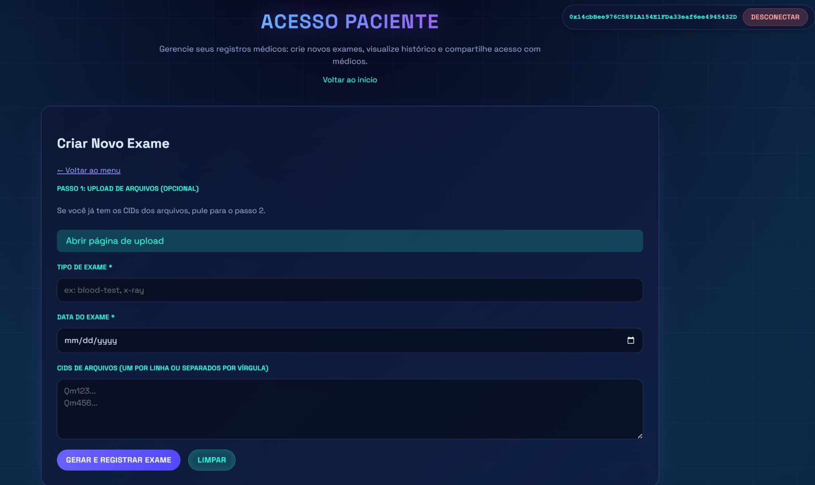

passo 1- subir imagem do exame

Abrir pagina de upload para enviar imagem do exame para Pinata

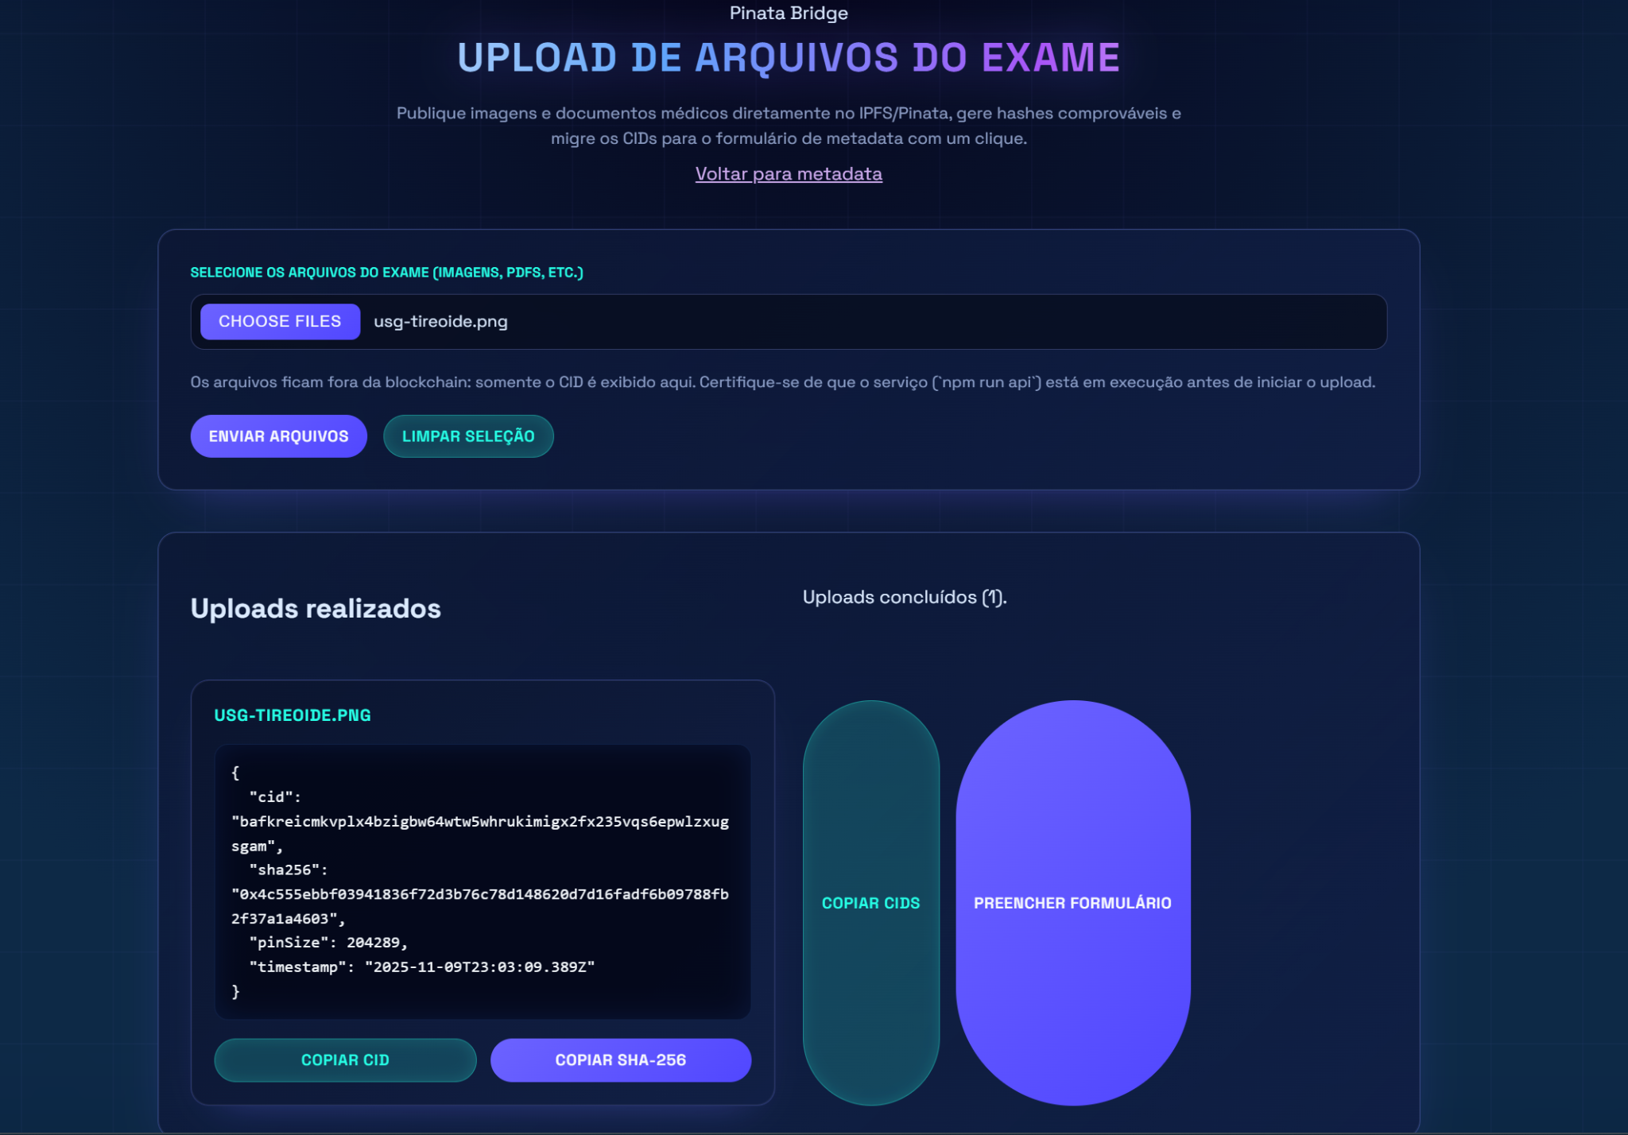

Copiar CID e voltar para preencher formulário

Volta para a página de preenchimento

Cola o CID no campo CID e completa os demais dados do exame. e clica em Gerar E registrar Exame

Vai aparecer a carteira para aprovar e confirmar transação (***é necessário ter faucet para pagar 0.0001 para o admin e para o gas da transação***)

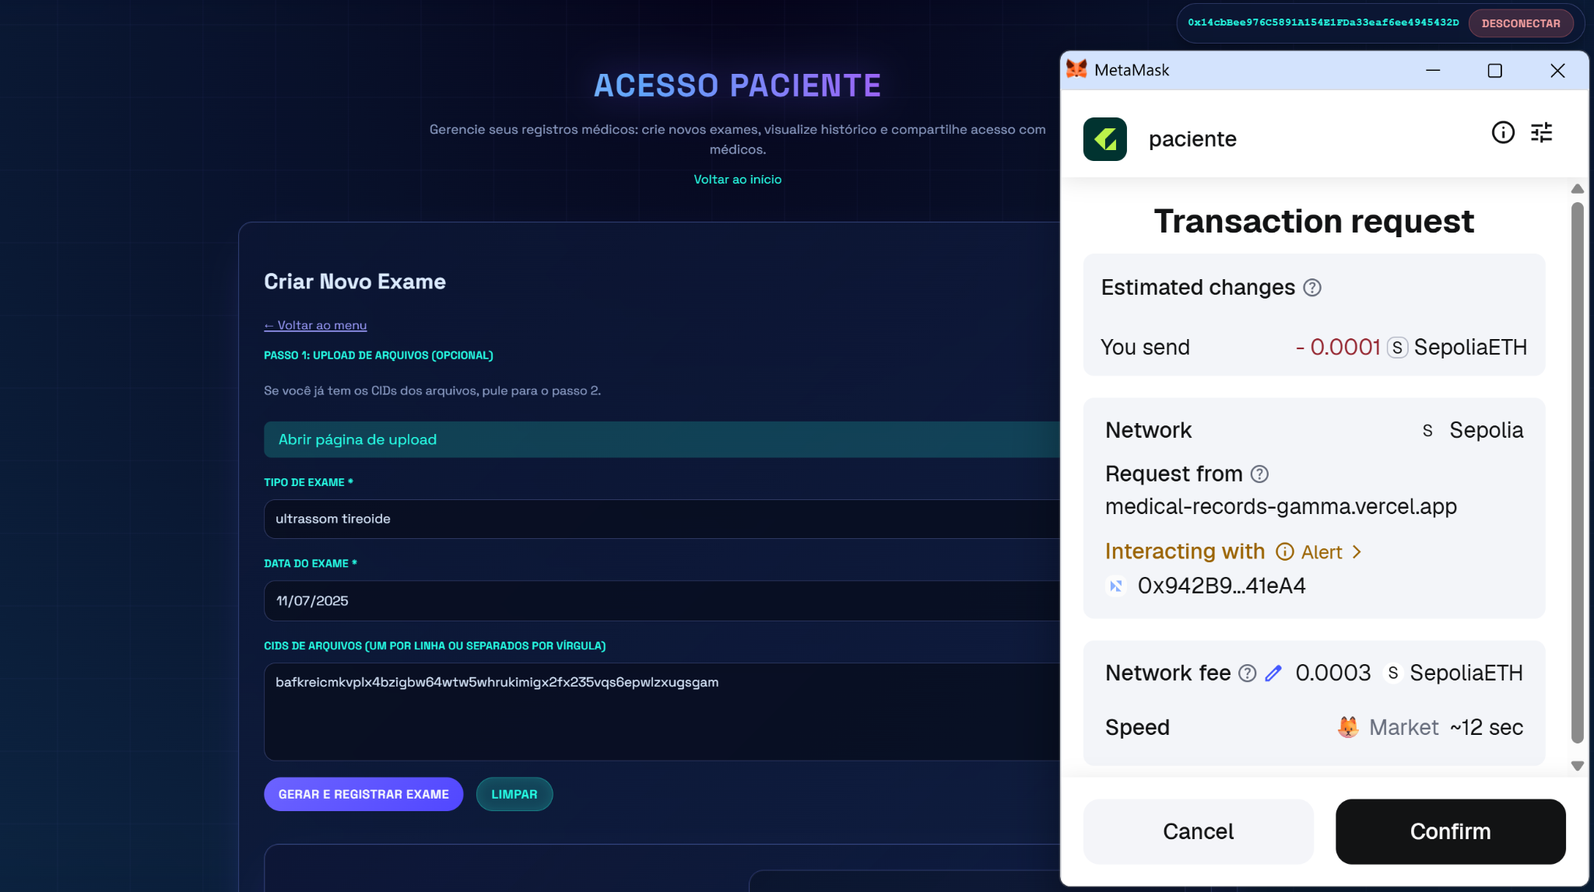

resultado

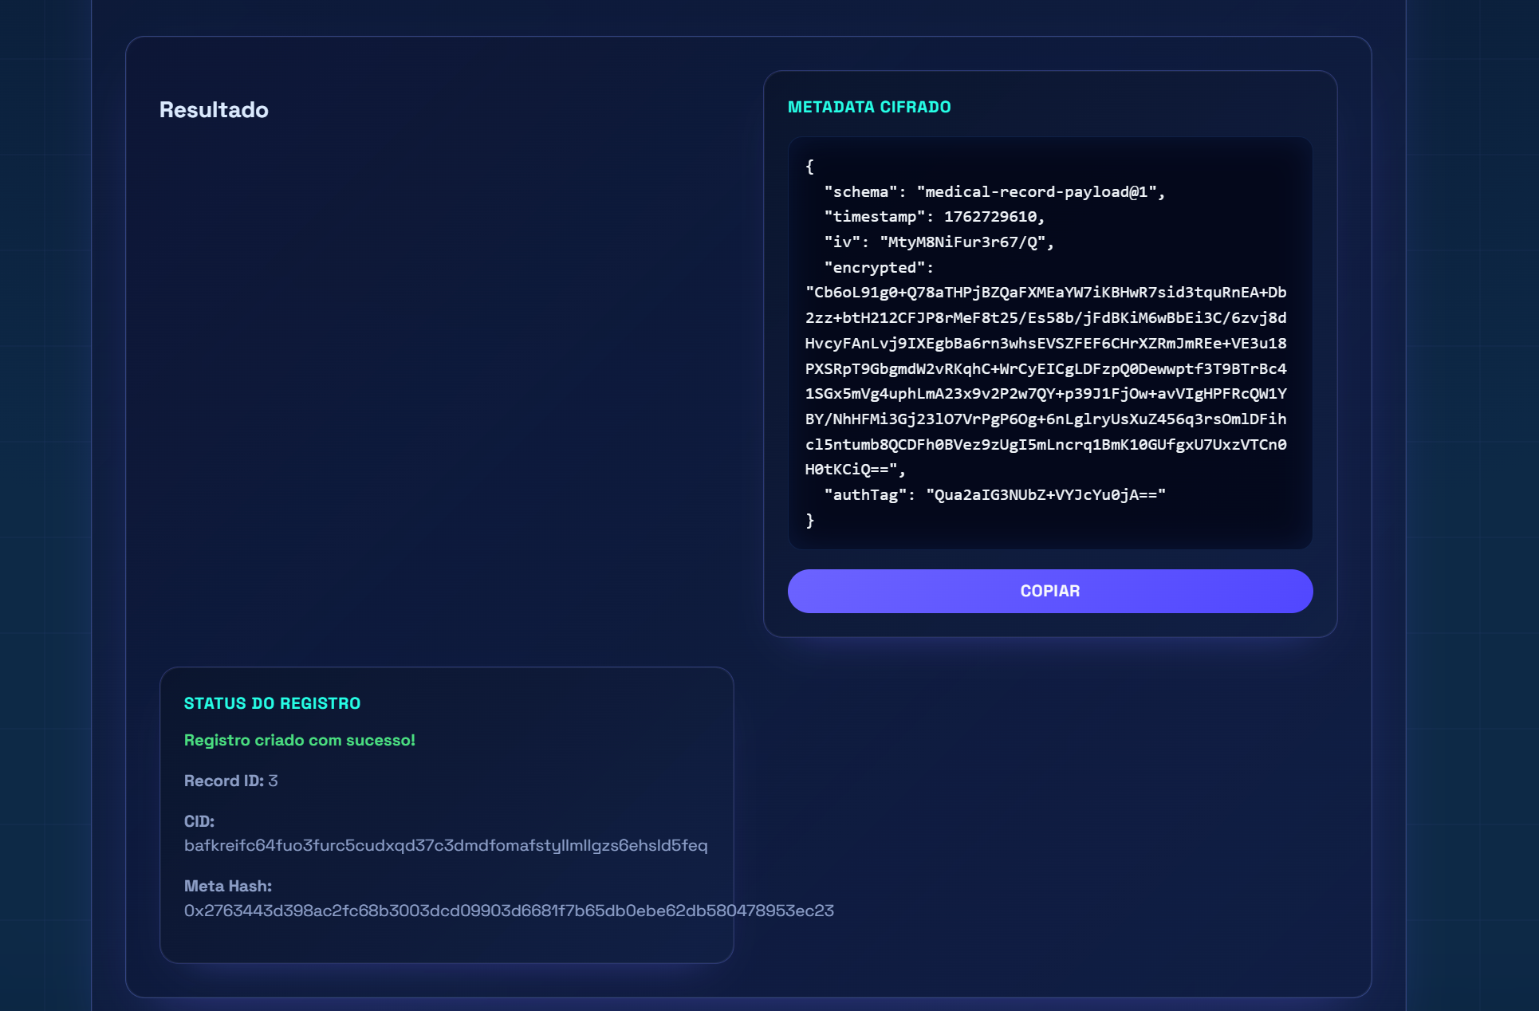

—-

**Histórico de Exames**

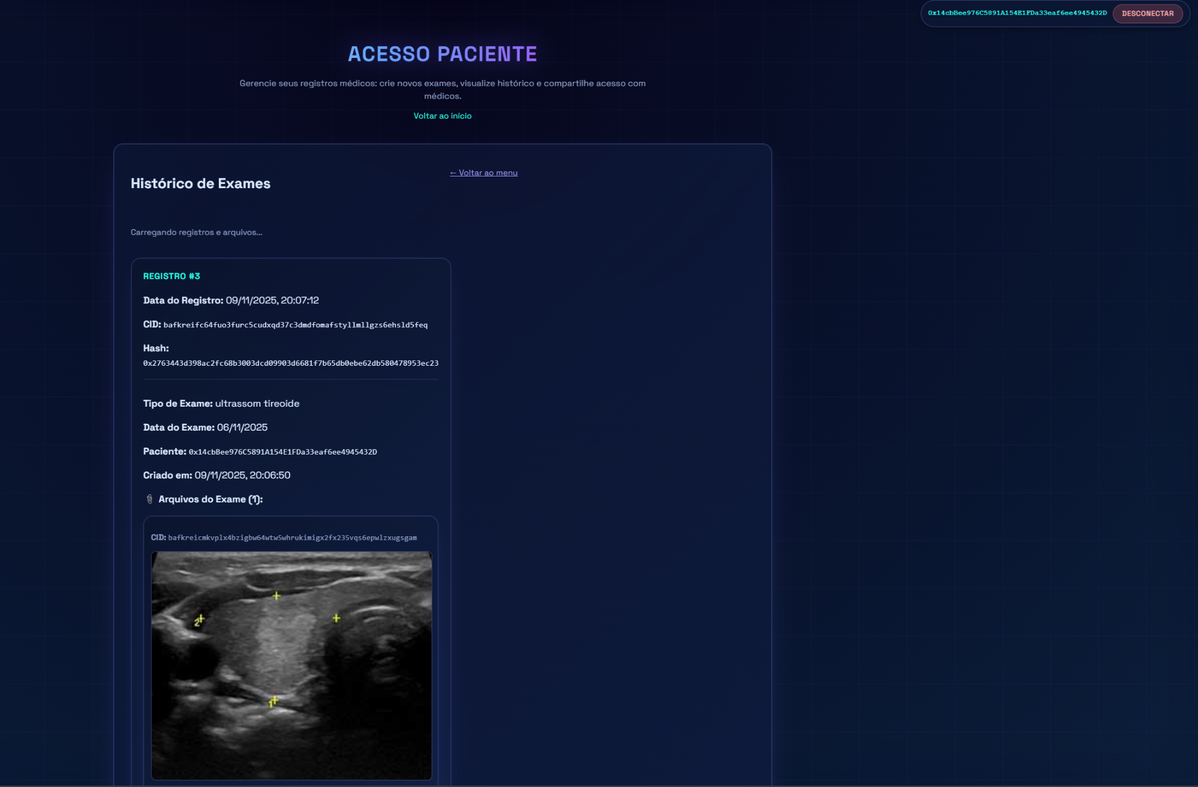

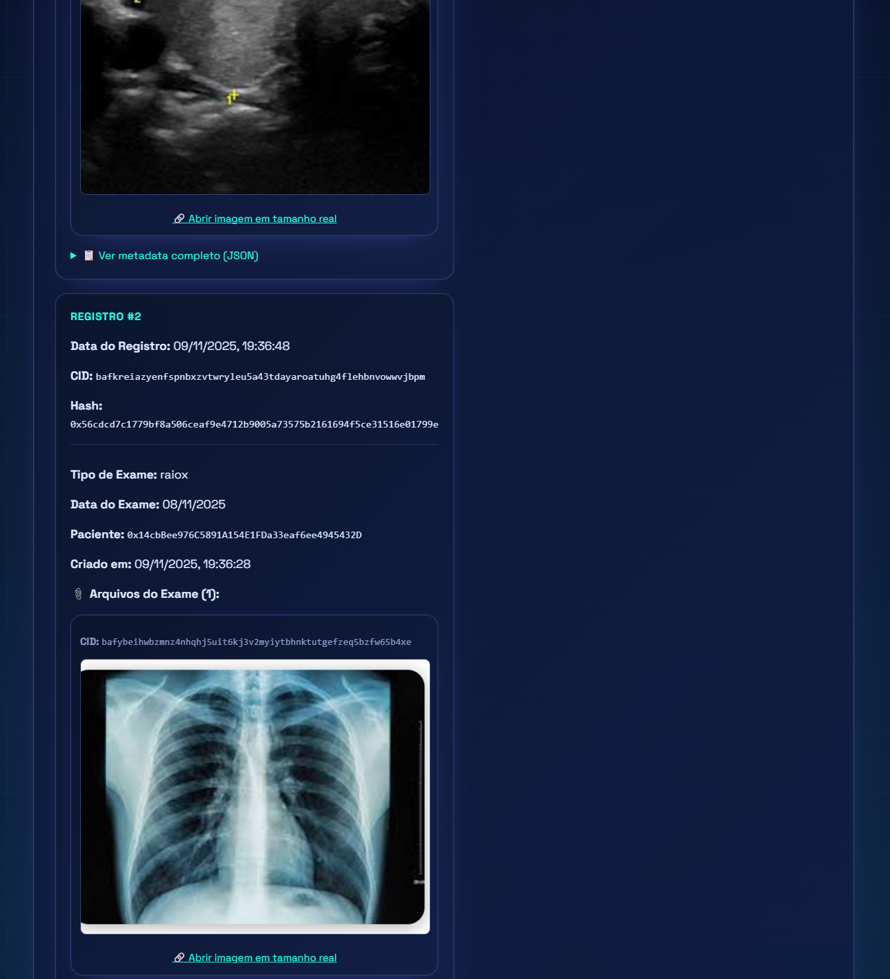

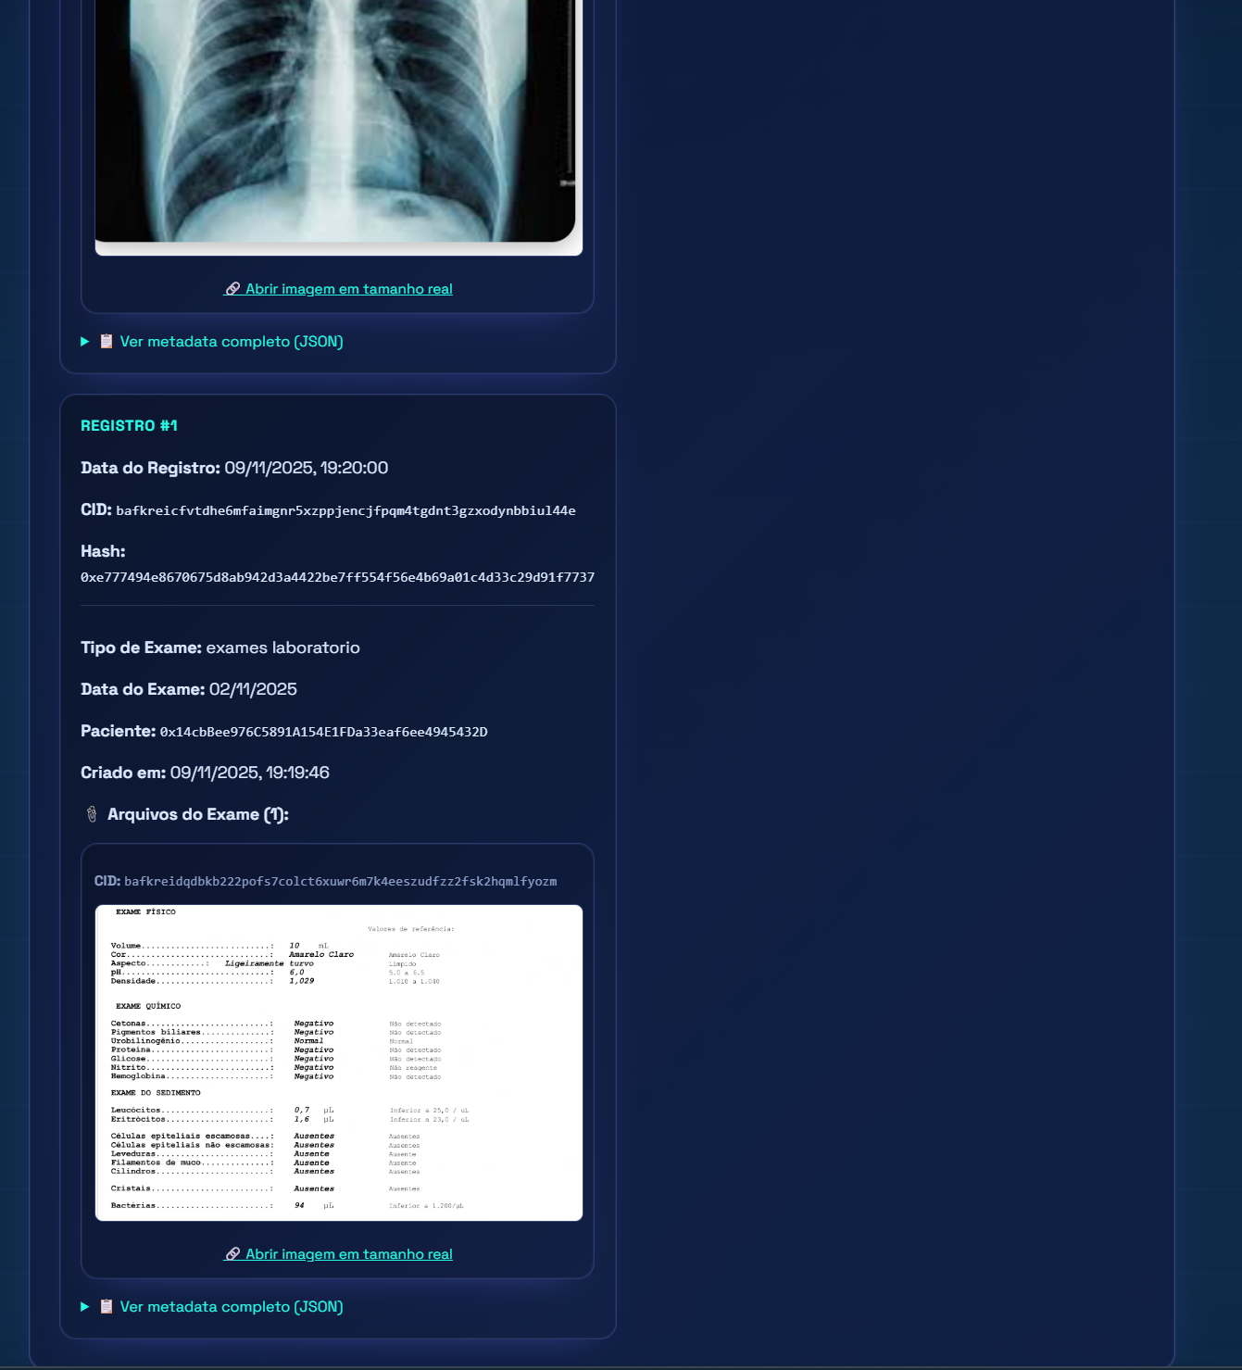

Visualização em tamanho real dos Exames…

—

**Gerar Chave de Acesso**

Aprovar acesso a carteira do médico

Inserir a Wallet do médico e a quantidade de dias de validade

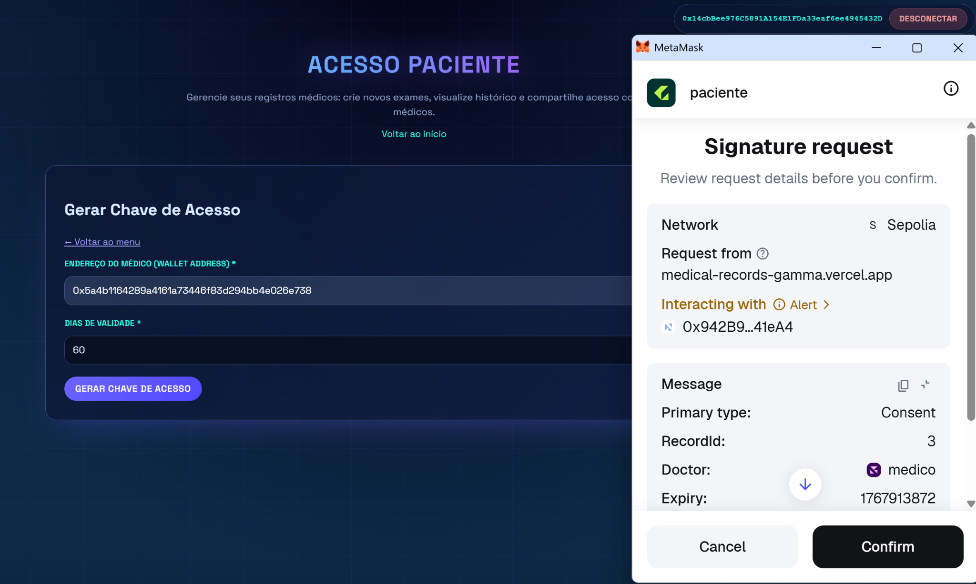

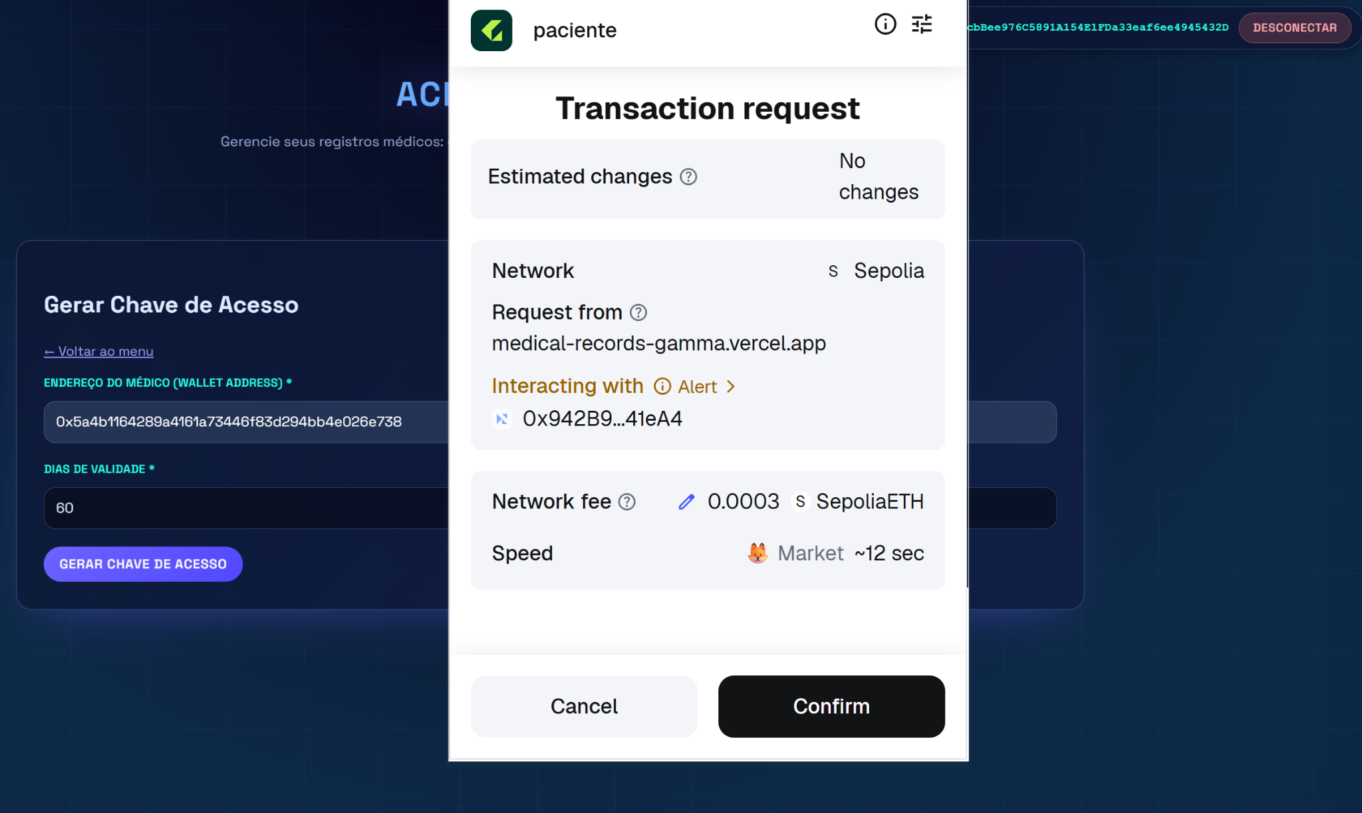

Chave de acesso criada

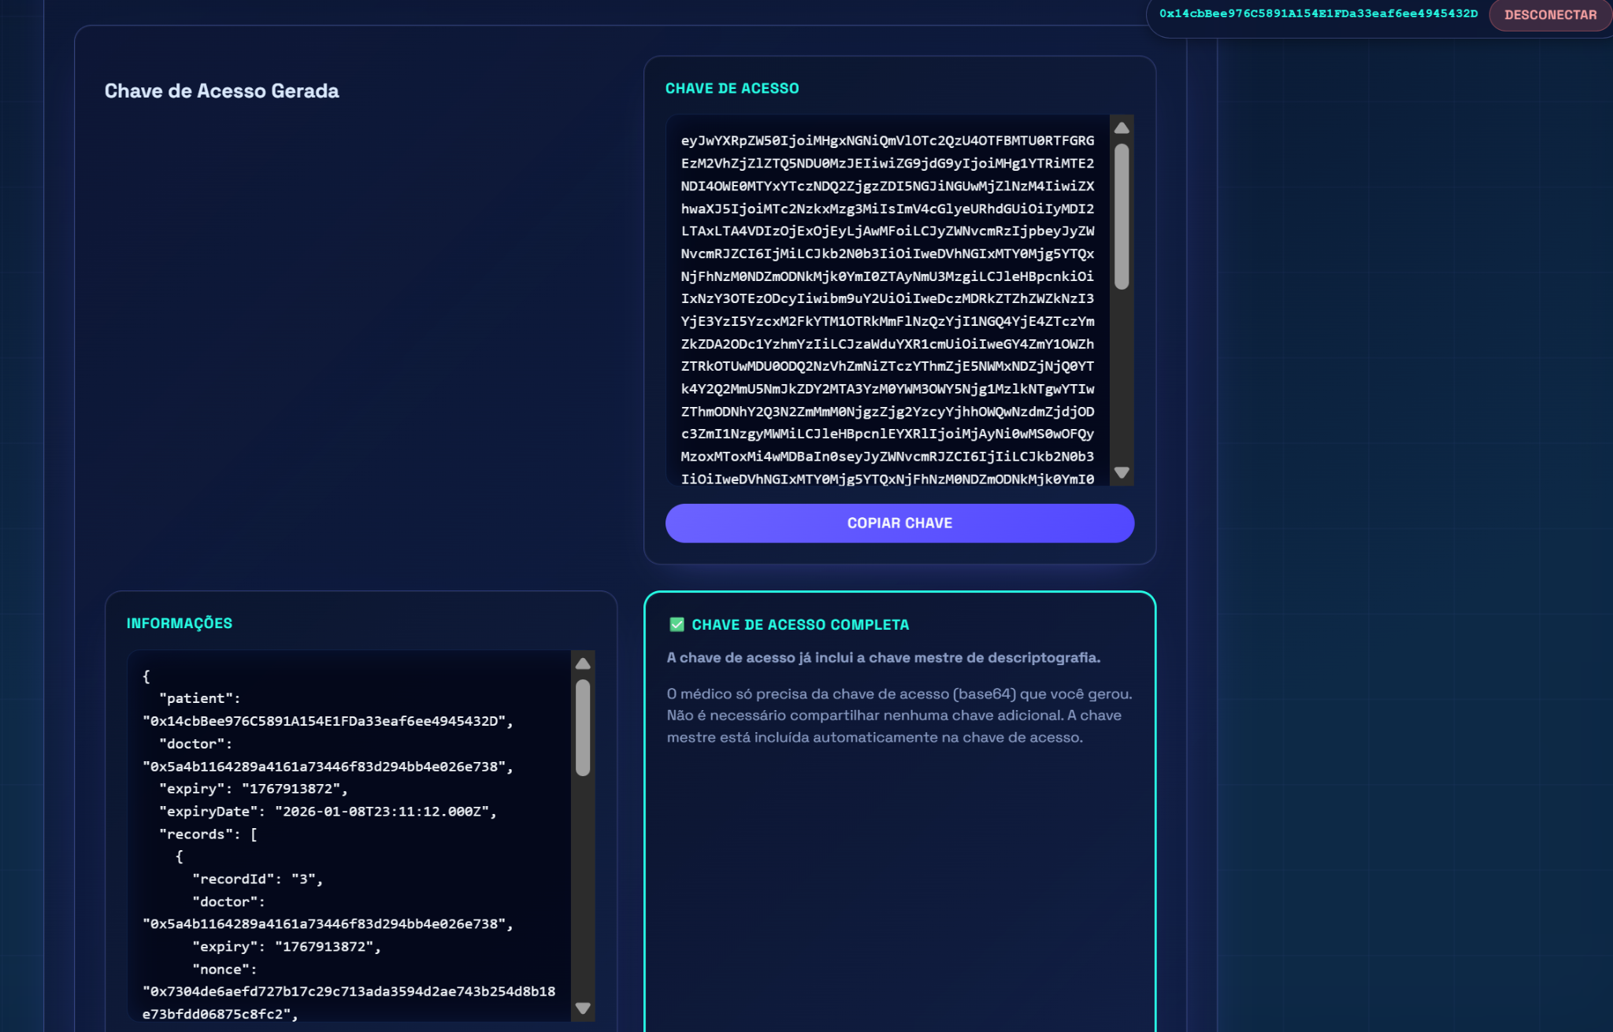

Chave de acesso



**Com essa chave criada, o paciente passa ao médico para que tenha acesso ao histórico**

—-

**ACESSO MÉDICO**

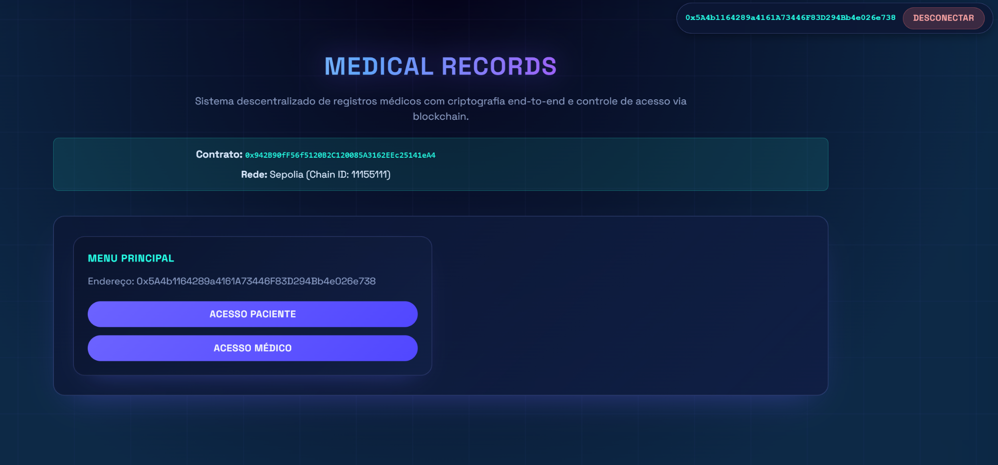

**Histórico do Paciente**

Acesso do médico ao Histórico do Paciente com a chave enviada pelo paciente ao médico.

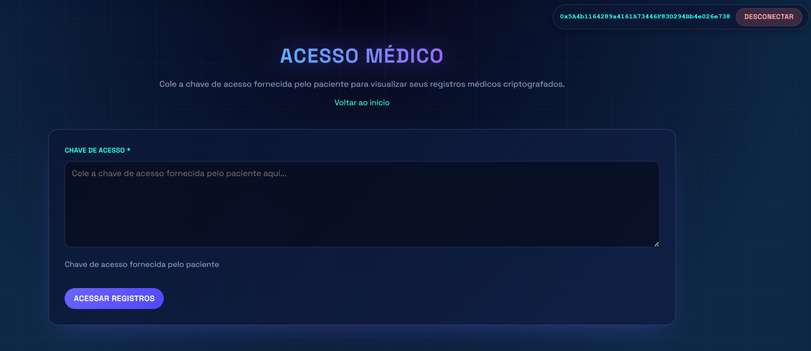

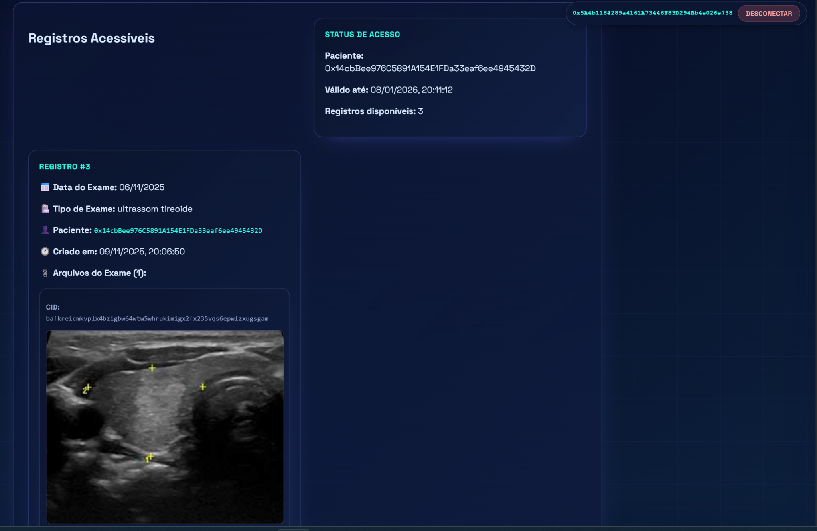

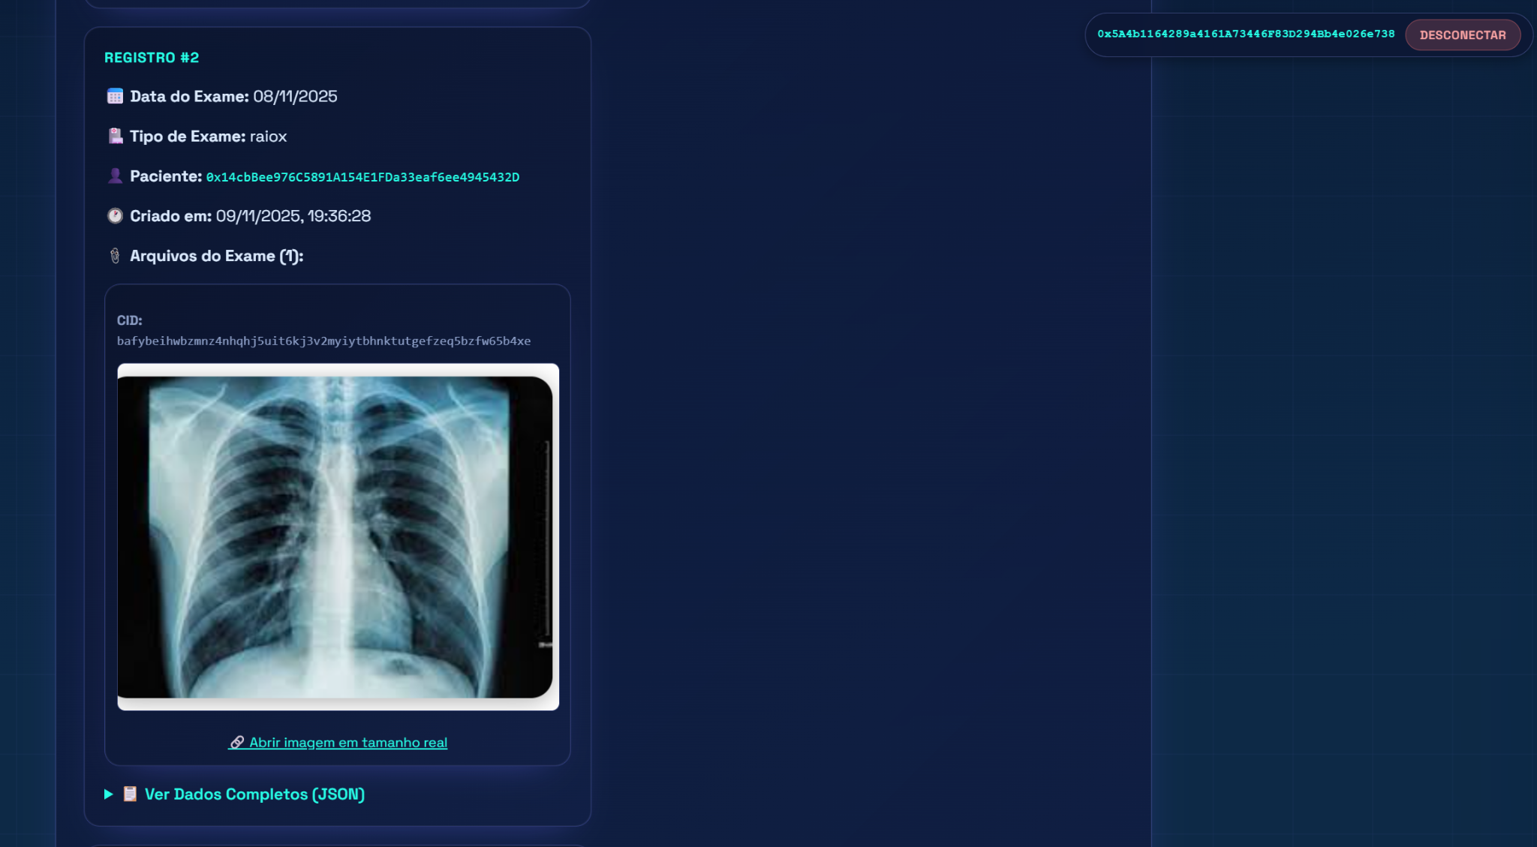

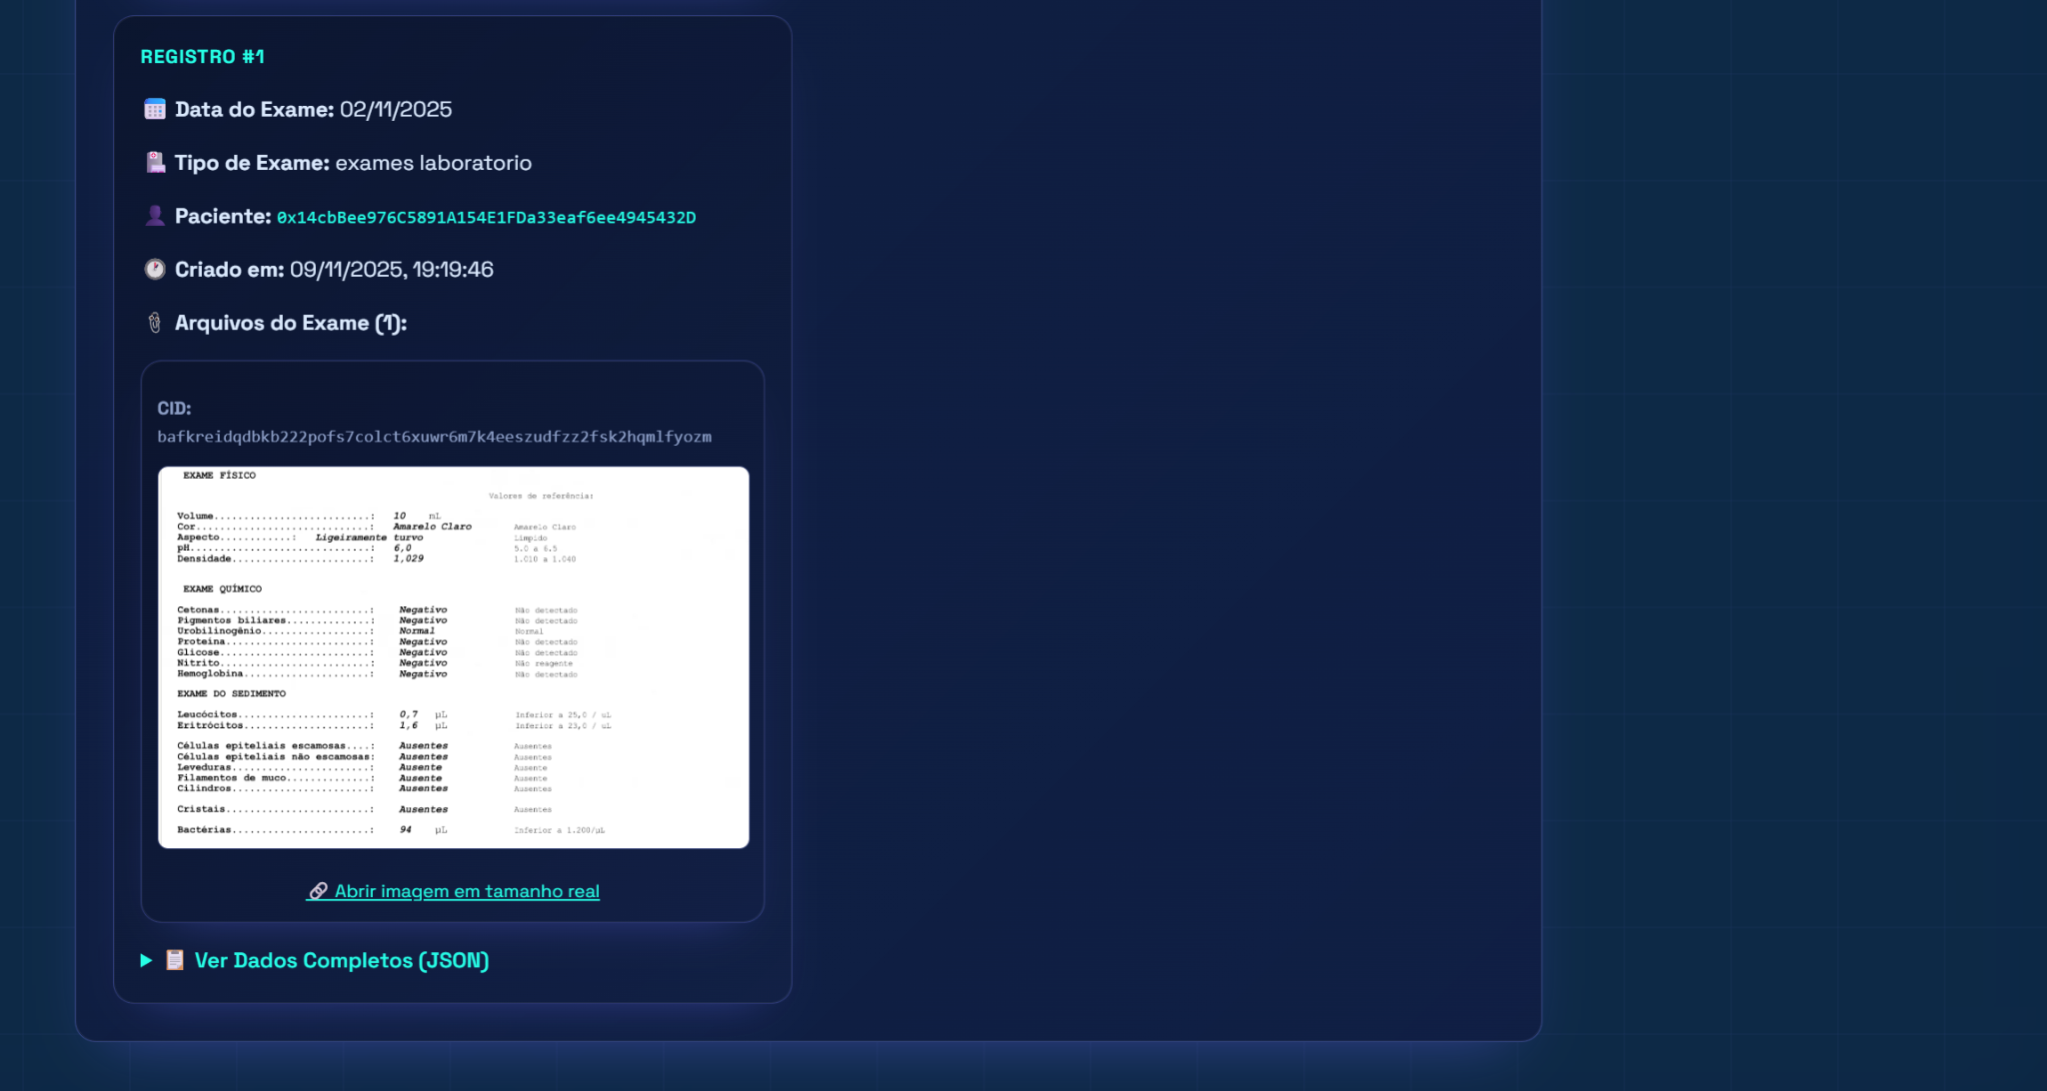

—--

**ACESSO ADMIN**

